№ п/п | Описание упражнений | Дозировка |  |  |  | Правильное выполнение упражнений
Подготовительная часть
1 | И.п. – узкая стойка, руки вдоль туловища.  1 – наклон головы вперед;  2 – назад;  3 – вправо;  4 – влево.  Мышечная работа. При наклонах в сторону работают основные мышцы: грудино-ключично-сосцевидная, передняя, средняя и задняя  лестничные. Дополнительные мышцы: ременная, лежащие ниже подъязычной кости. При наклонах головы вперед и назад работают основные мышцы: грудино-ключичная, ременная мышца головы, подкожная мышца шеи.Дополнительные мышцы: лежащие ниже подъязычной кости.  Методические указания. При наклоне вперед подбородок касается груди. При наклоне назад затылок касается позвоночника. При наклоне в сторону голова строго горизонтальна. Наклоны головы выполняются плавно. | 6 раз |  |  |  | 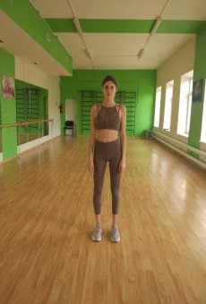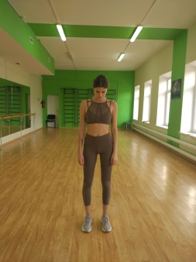  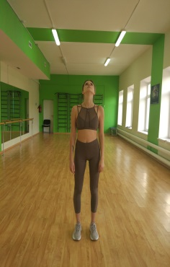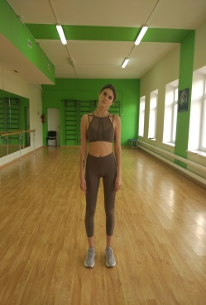  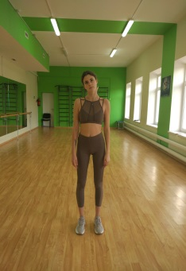
2 | И.п. – то же.  1 – поворот головы вправо;  2 – и.п.  3 – поворот головы влево;  4 – и.п.  Мышечная работа. При наклоне головы вперед прорабатываются лестничные и грудино-сосцевидные мышцы. При наклоне назад прорабатываются полуостная мышца головы, ременная мышца головы и трапециевидная мышца. При наклоне вправо: грудино-ключично-сосцевидная, трапециевидная при наклоне влево те же мышцы, что и при наклоне вправо+ лестничные мышцы.  Методические указания. При повороте головы в сторону подбородок параллелен плечу. Поворот головы выполняется плавно. | 6 раз |  |  |  | 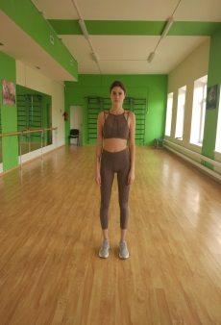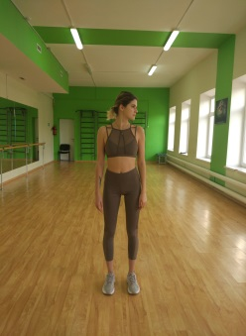  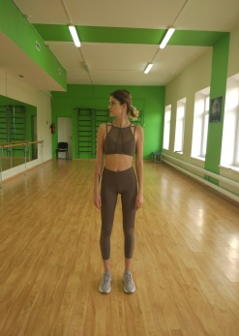
3 | И.п. – то же.  1-2 – полукруг головой справа налево;  3-4 – слева направо.  Мышечная работа. Полукруг слева направо: верхний пучок левой трапецевидной мышцы, левая грудинно-ключично-сосцевидная мышца, левая длиннейшая, полуостистая и ременные мышцы головы, левые лестничные мышцы. Полукруг справа налево: те же самые мышцы, только правые.  Методические указания. При выполнении упражнения подбородком касаться груди и выполнять перекаты. | 6 раз |  |  |  | 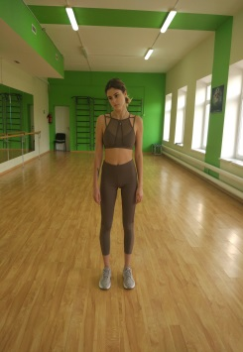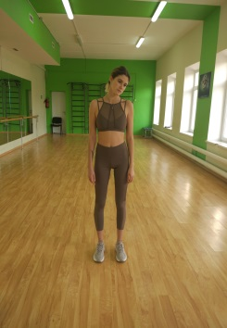
4 | И.п. – о.с. (основная стойка: ноги вместе, руки вдоль туловища)  1 – поднять правое плечо вверх;  2 – поднять левое плечо вверх;  3 – опустить правое плечо вниз;  4 – опустить левое плечо вниз.  Мышечная работа. Подъем плечевого сустава: мышца поднимающая лопатку, передняя зубчатая мышца, трапециевидная мышца.  Опускание плечевого сустава: широчайшая мышца спины, большая грудная мышца, малая грудная мышца, подключичная мышца.  Методические указания. При опускании плеч «бросаем их вниз». Спина прямая. | 8 раз |  |  |  | 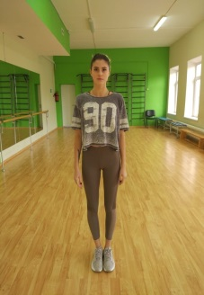  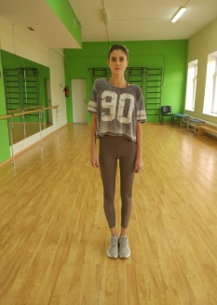  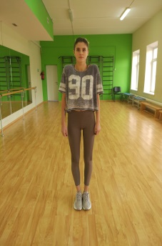  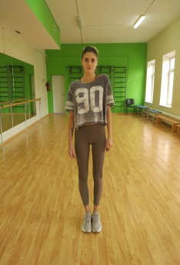
5 | И.п. – то же.  1 – поднять два плеча вверх;  2 – вернуться в и.п.  Мышечная работа. Подъем плечевого сустава: мышца поднимающая лопатку, передняя зубчатая мышца, трапециевидная мышца  Опускание плечевого сустава: широчайшая мышца спины, большая грудная мышца, малая грудная мышца,подключичная мышца  Методические указания. При опускании плеч в исходное положение «бросаем их вниз». Спина прямая | 8 раз |  |  |  | 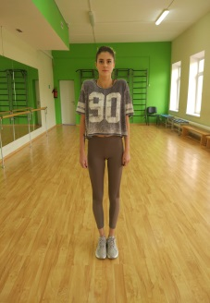
6 | И.п. – то же.  1 – правое плево вперед;  2 – левое плечо вперед;  3 – правое плечо отвести назад;  4 – левое плечо отвести назад.  Мышечная работа. Разведение плечевых суставов: трапециевидная мышца, ромбовидные мышцы, широчайшая мышца спины. Сведение плечевых суставов: мышца, поднимающая лопатку; передняя зубчатая мышца  Методические указания. Упражнение выполняется плавно, без резких движений. | 8 раз |  |  |  | 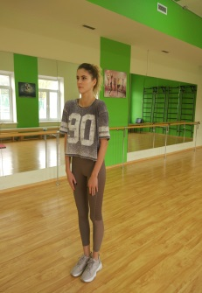  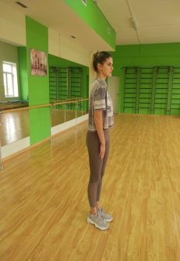  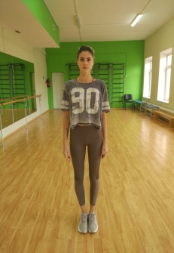  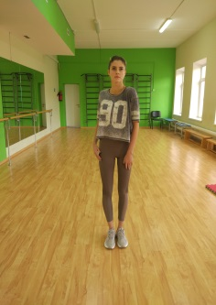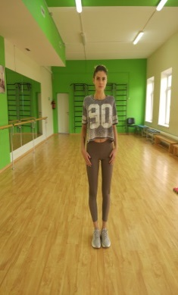
7 | И.п. – ноги врозь, руки в стороны.  1 – потянуться правой рукой в сторону;  2 – и.п.  3 – потянуться левой рукой в сторону;  4 – и.п.  5 – наклон туловища вправо, левой рукой накрыть голову;  6 – и.п.  7 – наклон туловища влево, левой рукой накрыть голову;  8 – и.п.  Мышечная работа. Потянуться влево, потянуться вправо: большая грудная мышца, передний пучок дельтовидной мышцы, клювовидно-плечевая мышца, бицепс. Подостная мышца, широчайшая мышца спины, подключичная мышца, нижний пучок трапециевидной мышцы.  наклониться направо и ЛЕВОЙ рукой накрыть голову: задний пучок левой дельтовидной мышцы, левая широчайшая мышца спины, левый трицепс, нижний пучок левой трапециевидной мышцы, левая передняя зубчатая мышца. левые большая и малая круглые мышцы, левые надостная и ромбовидные мышцы, левая малая грудная мышца. При наклоне корпуса вбок: остистая мышца, длиннейшая мышца, подвздошно-рёберная мышца, наружно косая мышца живота, внутренняя косая мышца живота, квадратная мышца поясницы  Методические указания. При выполнении упражнения стопы не отрываем, руки параллельно полу, ладони направлены вниз, спина прямая. При наклонах туловища, ладони развернуть вверх, постараться ладони соединить вместе. | 4 раза |  |  |  | 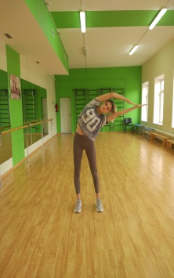  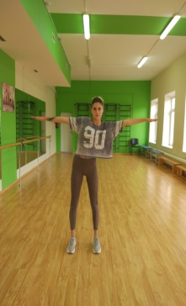  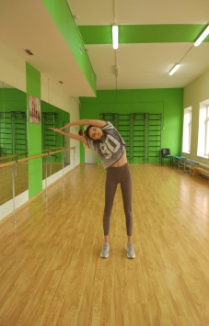  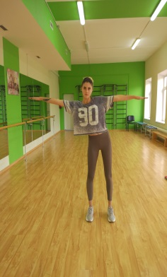  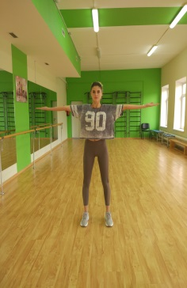
8 | И.п. – ноги врозь, руки вперед.  1 – отведение правой руки в сторону-назад;  2 – и.п.  3 – отведение левой руки в сторону-назад;  4 – и.п.  Мышечная работа. Большая грудная мышца, передний пучок дельтовидной мышцы, клювовидно-плечевая мышца, бицепс,подостная мышца, широчайшая мышца спины, подключичная мышца, нижний пучок трапециевидной мышцы.  Методические указания. При выполнении упражнения кисти рук напряжены. Отведение рук в сторону-назад происходит по одной линии. При отведении рук посмотреть на большой палец | 8 раз |  |  |  | 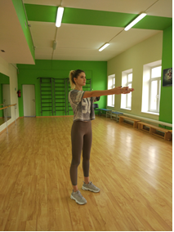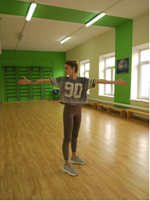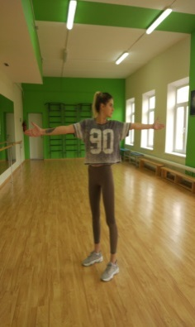
9 | И.п. – ноги врозь, руки за голову.  1 – наклон туловища вправо;  2 – и.п.  3 – наклон туловища влево;  4 – и.п.  5 – наклон туловища вправо, левой рукой потянуться вправо над головой;  6 – и.п.  7 – наклон туловища влево, правой рукой потянуться влево над головой;  8 – и.п.  9 – наклон туловища вправо с прямыми руками;  10 – и.п.  11 – наклон влево с прямыми руками;  12 – и.п.  Мышечная работа. Наклон влево, вправо: большая грудная мышца, передний пучок дельтовидной мышцы, клювовидно-плечевая мышца, бицепс. Подостная мышца, широчайшая мышца спины, подключичная мышца, нижний пучок трапециевидной мышцы.  Наклонвправо и ЛЕВОЙ рукойнакрыть голову: задний пучок левой дельтовидной мышцы, левая широчайшая мышца спины, левый трицепс, нижний пучок левой трапециевидной мышцы, левая передняя зубчатая мышца, левые большая и малая круглые мышцы, левые надостная и ромбовидные мышцы, левая малая грудная мышца.  При наклонах в сторону: остистая мышца, длиннейшая мышца, подвздошно-рёберная мышца, наружно косая мышца живота, внутренняя косая мышца живота, квадратная мышца поясницы.  Методические указания. Исходное положение - руки за голову, большие пальцы под челюсть, локти в сторону, спина прямая. | 2 раза |  |  |  | 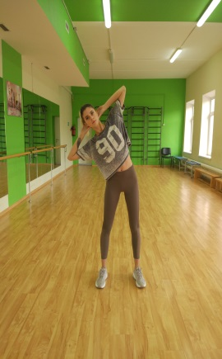  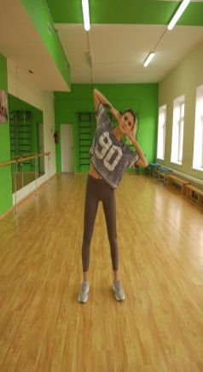  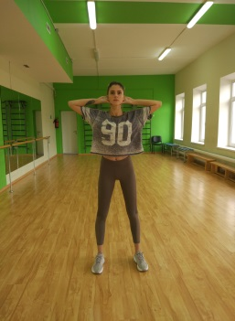  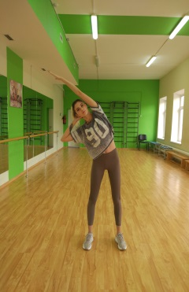  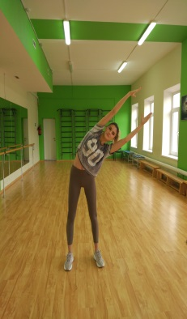  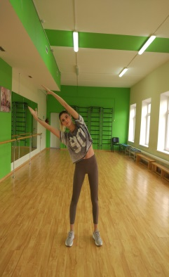  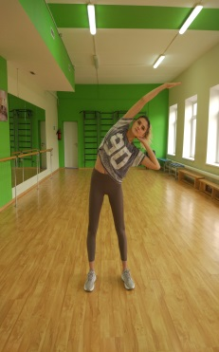
10 | И.п. – ноги врозь, кисти к плечам.  1 – поворот туловища вправо;  2 – и.п.  3 – поворот туловища влево;  4 – и.п.  5 – поворот туловища вправо, руки в стороны;  6 – и.п.  7 – поворот туловища влево, руки в сторону;  8 – и.п.  9 – поворот туловища вправо, руки вверх;  10 – и.п.  11 – поворот туловища влево, руки вверх;  12 – и.п.  Мышечная работа. Поворот туловища по оси: наружные и внутренние косые мышцы живота, прямыемышцы живота, когда задействованы руки, то см. рисунок отведение руки.  Методические указания. Исходное положение – кисти к плечам, локти направлены в сторону, спина прямая. Руки при повороте в стороны напряжены, параллельны полу. Руками тянуться при повороте вверх. | 2 раза |  |  |  | 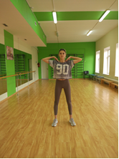  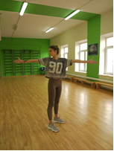  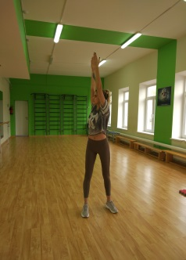  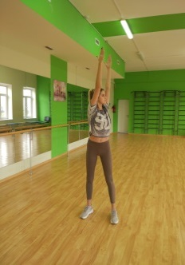  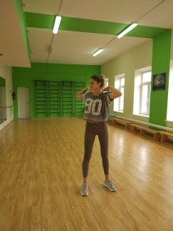  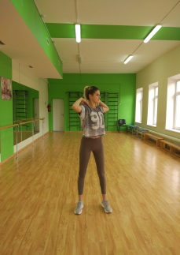  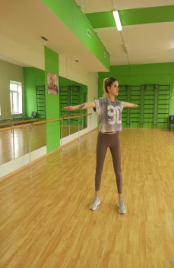
11 | И.п. – о.с.  1 – правую ногу отвести назад, поставить на носок, руки поднять вверх, прогнуться в пояснице;  2 – и.п.  3 – левую ногу отвести назад, поставить на носок, руки поднять вверх, прогнуться в пояснице;  4 – и.п.  Мышечная работа. Большая ягодичная мышца, задняя группа мышц бедра, полусухожильная мышца, тонкая мышца, четырехглавая мышца бедра, портняжная мышца, большая грудинная мышца, дельтовидная мышца, прямая мышца живота, малая грудная мышца, прямая мышца бедра, передняя зубчатая мышца, латеральная широкая мышца бедра, большая поясничная мышца, медиальная широкая мышца бедра.  Методические указания. Упражнение выполняется плавно, без резких движений. | 6 раз |  |  |  | 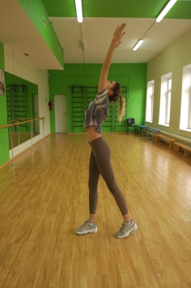  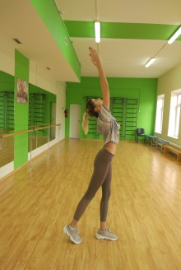
12 | И.п. – широкая стойка, руки на поясе.  1-2 – двумя руками выполнить наклон к правой ноге;  3-4 – наклон между стоп;  5-6 – наклон к левой ноге;  7-8 – прогнуться в пояснице, руки на поясе.  Мышечная работа. Большая ягодичная мышца, передняя большеберцовая мышца, средняя ягодичная мышца, мышца выпрямляющая позвоночник, длинный сгибатель большого пальца стопы, длинный сгибатель пальцев, задняя большеберцовая мышца, подколенная мышца, тонкая мышца, большая приводящая мышца, двуглавая мышца бедра, полусухожильная мышца, полуперепончатая мышца, икроножная мышца, диафрагма.  Методические указания. При наклоне ноги в коленных суставах не сгибать. | 6 раз |  |  |  | 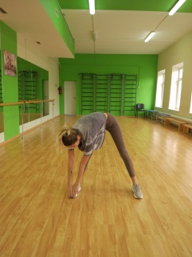  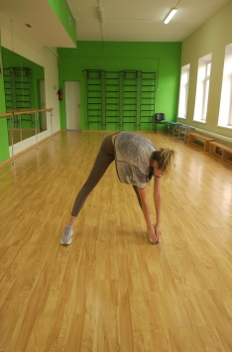  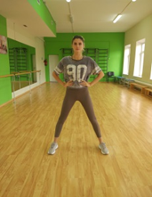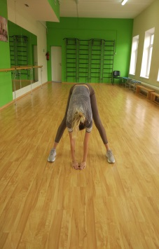
13 | И.п. – широкая стойка, руки вдоль туловища.  1 – сед в сторону на правую ногу;  2-4 – пружинистые приседания;  5-8 – то же, на другую ногу.  Мышечная работа. Дельтовидные мышцы, широчайшая мышца спины, поперечная мышца живота, наружная косая мышца живота, прямая мышца бедра, косая ягодичная мышца, длинная приводящая мышца, латеральная широкая мышца бедра, латеральная широкая мышца бедра, портняжка, передняя большеберцовая мышца, разгибатель пальцев.  Методические указания. При выполнении пружинистых приседаний стопы не отрывать,носки смотрят вперед. | 6 раз |  |  |  | 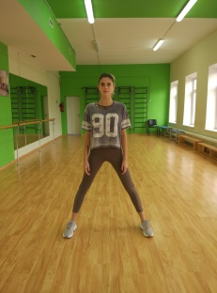  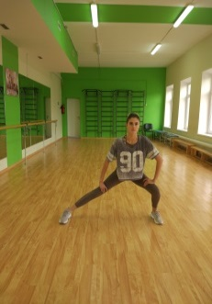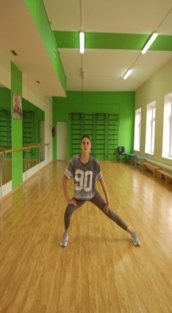
14 | И.п. – о.с.  1 – выпад вперед на правую ногу;  2-7 – пружинистые приседания;  8 – и.п.  9-16 – то же, на другую ногу.  Мышечная работа. В данном упражнении прорабатываются большая и средняя ягодичная, двуглавая, медиальная, латеральная широкая, прямая бедра, полусухожильная, полумембранная мышца ног.  Методические указания. При выпаде вперед угол в коленном суставе 90⁰, задняя нога прямая. | 4 раза |  |  |  | 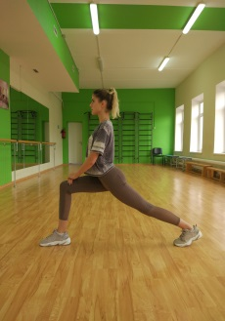  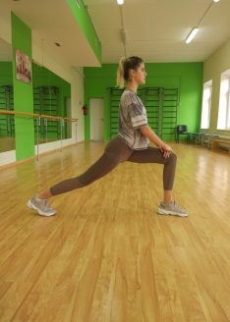
15 | И.п. – узкая стойка, руки вдоль туловища.  1 – руки поднять через стороны вверх;  2 – и.п.  Мышечная работа: В данном упражнении задействованы наружная и внутренняя межреберные мышцы, наружная и внутренняя косые мышцы, поперечная прямая мышца живота, а также мышцы рук.  Методические указания. Упражнение выполняется плавно. Руки через стороны вверх – вдох, при возвращении в и.п. - выдох. | 6-8 раз |  |  |  | 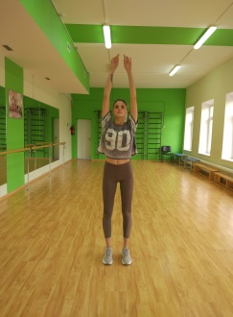  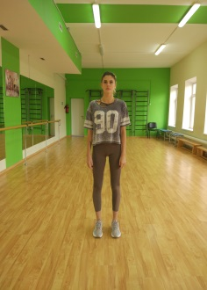
Основная часть
1 | Прыжки на месте  И.п. – узкая стойка, руки вдоль туловища.  Прыжки вверх на двух ногах.  Мышечная работа. Во время прыжка прорабатываются икроножная, камбаловидная, полупоперечная, большая и малая ягодичная, прямая мышцы ног, также большая грудная, прямая, широчайшая, дельтовидная мышцы грудины и трицепсы, бицепсы, плечелучевая мышцы рук.  Методические указания. Прыжки выполняются на передней части стопы. Руки выполняют движения как в прыжках на скакалке. |  |  |  | 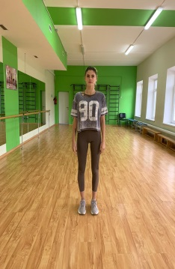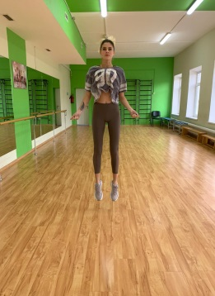
2 | Прыжки с хлопком  И.п. - о.с.  1 – прыжок, ноги врозь, хлопок над головой.  2 – и.п., хлопок по бедрам.  Мышечная работа. При выполнении данного упражнения прорабатываются дельтовидная мышцы, трехглавая мышца плеча, круглая мышца спины, широчайшая мышца спины, камбаловидная мышца, икроножная мышца, полуперепончатая мышца, большая ягодичная, малая ягодичная.  Методические указания. Хлопок над головой выполняется на выдохе. В нижней точке - на вдохе. |  |  |  | 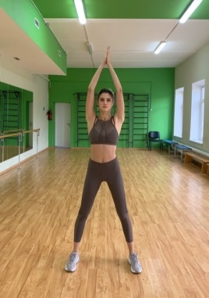
3 | Наклоны туловища  И.п. – ноги врозь, руки вдоль туловища.  1 – наклон туловища вправо;  2 – влево.  Мышечная работа. Во время наклонов прорабатывается прямая, наружная косая, внутренняя.  Методические указания. Спина прямая. Стараться как можно ниже выполнить движение руками вниз. |  |  |  | 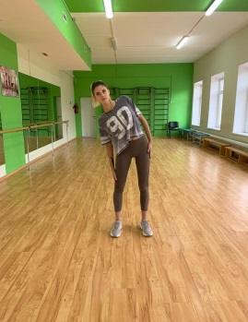  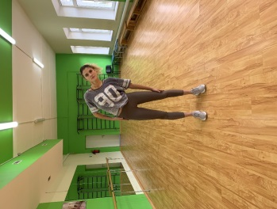  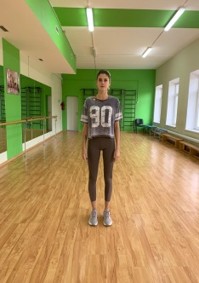
4 | Отведение локтей  И.п. – ноги врозь, руки перед собой согнуты в локтевом суставе.  1 – отведение правого локтя назад;  2 – отведение левого локтя назад.  Мышечная работа. В данном упражнении прорабатывается дельтовидная мышца рук, трицепс, средний пучок трапециевидной мышцы, надкостная мышца, а также малая и большая круглая мышца, передняя зубчатая мышца рук и широчайшая мышца спины.  Методические указания. Спина прямая. Локоть отводится максимально назад. Корпус не подвижен. |  |  |  | 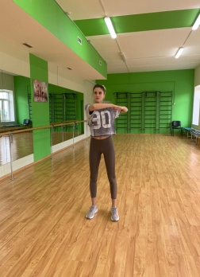  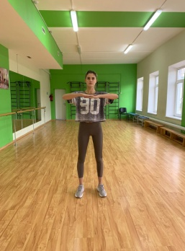  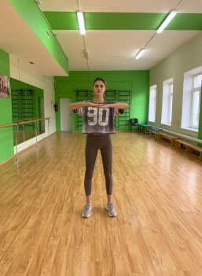  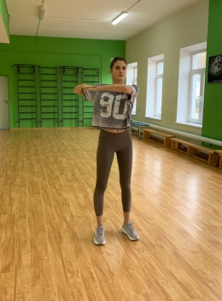
5 | Приседания  И.п. – ноги врозь, руки вдоль туловища.  1 – присесть, руки вперед;  2 – и.п.  Мышечная работа. Во время приседаний прорабатываются грушевидная, средняя и большая ягодичные мышцы, также напрягатель широкой фасции, прямая широкая, медиальная, латеральная широкая, двуглавая мышцы бедра; икроножная мышца, передняя большеберцовая мышца и камбаловидная мышца; длинная и короткая малоберцовая мышца, а также длинный разгибатель большого пальца стопы.  Методические указания. При приседании пятки не отрывать, носки смотрят вперед. При приседании положение «сижу на стуле». |  |  |  | 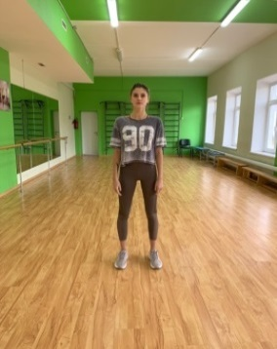  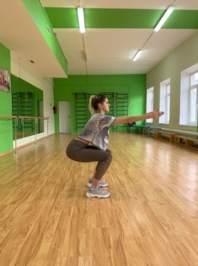
6 | Приседания с отведением  И.п. - ноги врозь, руки вдоль туловища.  1 – присесть, руки вперед;  2 – и.п.  3 – правую ногу отвести в сторону, руки в сторону;  4 – и.п.  5 – присесть, руки вперед;  6 – и.п.  7 – левую ногу отвести в сторону, руки в сторону;  8 – и.п.  Мышечная работа. При выполнении приседаний прорабатываются камбаловидная мышца, икроножная мышца, портняжная мышца, четырехглавая мышца бедра, двуглавая мышца бедра, средняя ягодичная мышца, большая ягодичная мышца. При отведении ноги работают икроножная мышца, двуглавая мышца, латеральная широкая мышца четырехглавой мышцы, подошвенная мышца, портняжная мышца, полуперепончатая мышца, полусухожильная мышца, большая приводящая мышца, большая ягодичная мышца, средняя ягодичная мышца, наружная косая мышца живота, широчайшая мышца спины.  Методические указания. При приседании пятки не отрывать, положение «сижу на стуле». При отведении правой/левой ноги на 45⁰. При отведении ноги в сторону, нога прямая. |  |  |  | 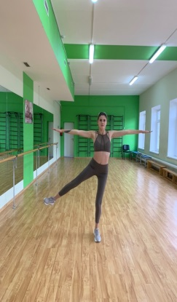  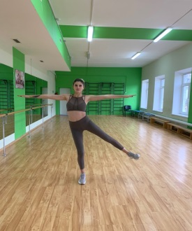  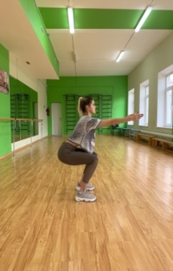  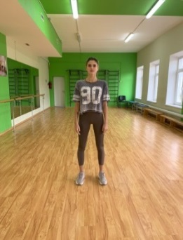  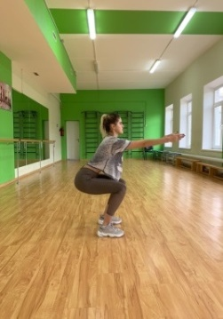
7 | Пресс  И.п. – лежа на спине, ноги согнуты в коленном суставе, руки за головой.  1 – подъем туловища;  2 –и.п.  Мышечная работа. В упражнении на пресс прорабатывается большая грудная мышца, прямая мышца живота, широчайшая мышца спины, большая круглая мышца, передняя зубчатая мышца; наружная косая мышца живота, а также четырехглавая мышца бедра, прямая мышца бедра; средняя ягодичная мышца, напрягатель широкой фасции и большая ягодичная мышца; бицепс бедра и длинная и короткая головка, четырехглавая мышца бедра, латеральная широкая мышца; икроножная мышца, камбаловидная мышца, а также длинная малоберцовая, длинный разгибатель пальцев, короткая малоберцовая мышца и передняя большеберцовая мышца.  Методические указания. При выполнении упражнения большие пальцы под челюсть. Полное поднимание туловища, касание локтями колен. При возвращении в и.п., лопатками коснуться пола. |  |  |  | 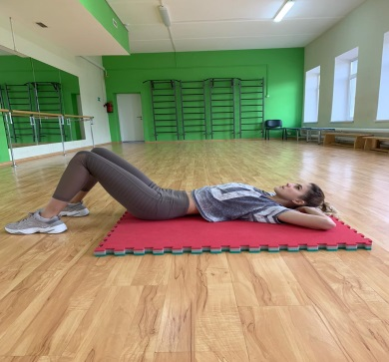  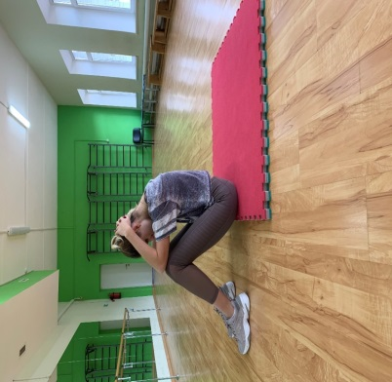
8 | Верхний пресс  И.п.– подъем верхней части туловища из положения лежа, ноги согнуты в коленном суставе, руки за головой.  1 – приподняться вверх, слегка отрывая лопатки от пола;  2 – вернуться в и.п.  Мышечная работа. При выполнении упражнения на верхний пресс прорабатываются мышцы верхнего пресса, а именно передняя зубчатая и прямая мышца пресса.  Методические указания. При выполнении упражнения большие пальцы под челюсть, слегка отрываем лопатки от пола, поясница прижата к полу. |  |  |  | 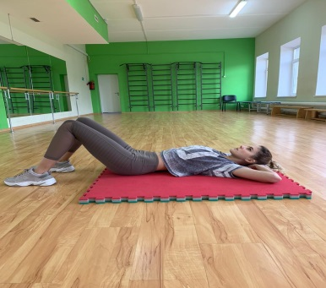  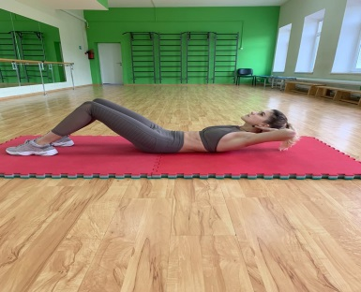
9 | Нижний пресс  И.п. - подъем ног из положения лежа, ноги прямые, руки под ягодицами.  1 – подъем прямых ног вверх;  2 – медленно вернуться в и.п.  Мышечная работа. В данном упражнении прорабатываются нижние мышцы пресса, а именно внутренняя и наружная косая мышцы живота.  Методические указания.Поднимаем ноги (прямые) до угла 90 градусов/ чуть ниже. |  |  |  | 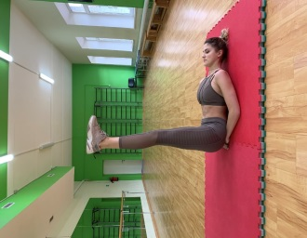  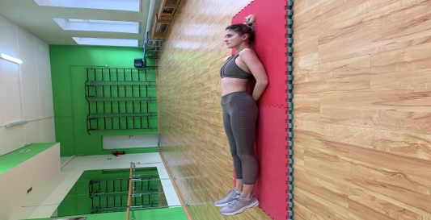
10 | «Лодочка»  И.п.- лежа на спине, руки вверху за головой, ноги вместе.  1- одновременно приподнять руки и ноги от пола;  2-7 – зафиксировать положение;  8 – и.п.  Мышечная работа. При выполнении этого упражнения прорабатываются передний пучок дельтовидной мышцы, трехглавая мышца, мышца, выпрямляющая позвоночник: длиннейшая мышца, подвздошно-реберная мышца, остистая мышца, икроножная мышца, камбаловидная мышца, задняя группа мышц бедра: полуперепончатая мышца, полусухожильная мышца, двуглавая мышца бедра.  Методические указания. Одновременно отрываем руки и ноги от пола на небольшое расстояние. Остаемся в этом положении заданное время. |  |  |  | 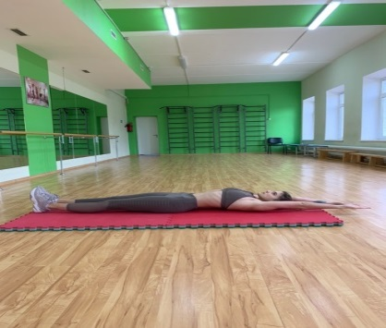  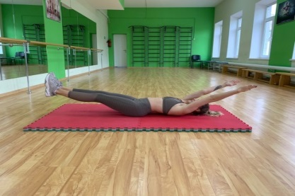
11 | Планка  И.п. – упор лежа на согнутых руках, ноги вместе, кисти в замок.  Мышечная работа. Во время нахождении в планке находятся в активности дельтовидная мышца, большая грудная мышца, прямая мышца живота, передняя зубчатая мышца, выпрямляющая туловище мышца, широчайшая мышца спины, ромбовидная мышца, напрягатель широкой фасции бедра, прямая мышца бедра, латеральная широкая мышца бедра, передняя большеберцовая мышцы.  Методические указания. При выполнении упражнения в пояснице не прогибаться. Мышцы брюшного пресса напряжены. |  |  |  | 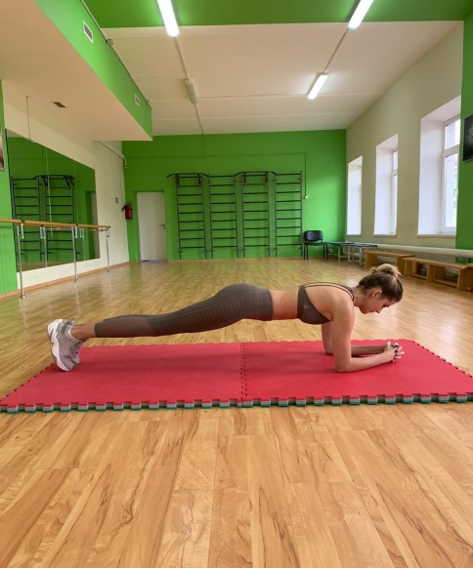
12 | Планка с переходом  И.п - упор лежа на согнутых руках, ноги вместе.  1 – разогнуть правую руку в локте;  2 – разогнуть левую руку в локте;  3 – согнуть правую руку в локте;  4 – согнуть левую руку в локте.  Мышечная работа. В данном упражнении планки прорабатываются те же мышцы, как и при обычной планке, а именно дельтовидная мышца, большая грудная мышца, прямая мышца живота, передняя зубчатая мышца, выпрямляющая туловище мышца, широчайшая мышца спины, ромбовидная мышца, напрягатель широкой фасции бедра, прямая мышца бедра, латеральная широкая мышца бедра, передняя большеберцовая мышцы, а также добавляется проработка мышц рук: бицепса, трицепса, плечевой мышцы.  Методические указания. При выполнении упражнения в пояснице не прогибаться. Мышцы брюшного пресса напряжены. |  |  |  | 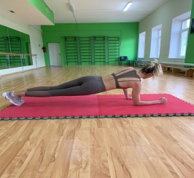  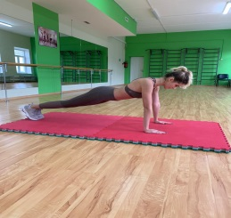  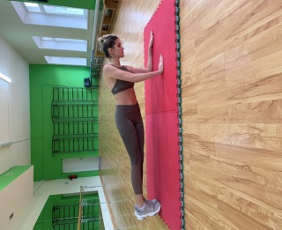  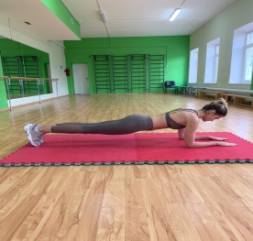
13 | Боковая планка  И.п. - упор лежа боком на согнутой правой руке, левая рука вытянута вверх, ноги накрест (левая нога находится спереди), тоже самое с упором на левую руку.  Мышечная работа. Во время нахождении в таком типе планки находятся в активности дельтовидная мышца, большая грудная мышца, прямая мышца живота, передняя зубчатая мышца, выпрямляющая туловище мышца, широчайшая мышца спины, ромбовидная мышца, напрягатель широкой фасции бедра, пряма мышца бедра, латеральная широкая мышца бедра, передняя большеберцовая мышцы.  Методические указания. Ровное положение тела, руки образуют прямую линию, «верхняя» нога заведена вперед. Дыхание равномерное. |  |  |  | 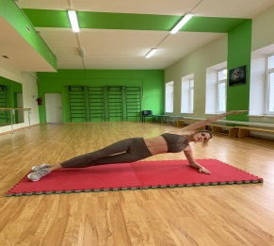  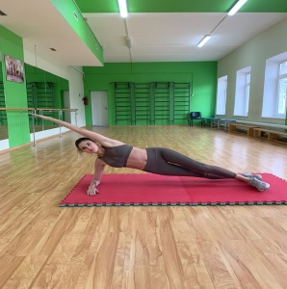
14 | Планка с перемещением  И.п. – упор лежа на прямых руках, ноги вместе.  1 – перемещение правой рукой и правой ногой в сторону;  2 – и.п.  3-4 – то же, но в другую сторону.  Мышечная работа. Прорабатываются дельтовидная мышца, прямая мышца живота, ромбовидная мышца, широчайшая мышца спины, передняя зубчатая мышца, прямая мышца бедра, латеральная широкая мышца бедра.  Методические указания. Делаем переход ногой и рукой поочередно в правую/левую сторону. |  |  |  | 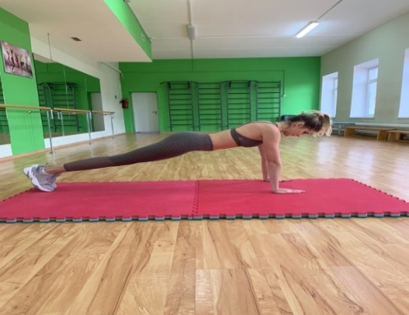  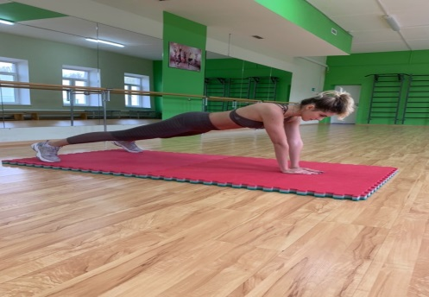
15 | Планка с касанием плеча  И.п - упор лежа на прямых руках, ноги вместе.  1 – правой рукой коснуться левого плеча;  2 – и.п.  3 – левой рукой коснуться правого плеча;  4 – и.п.  Мышечная работа. В данном упражнении прорабатываются дельтовидная мышца, большая грудная мышца, прямая мышца живота, передняя зубчатая мышца, выпрямляющая туловище мышца, широчайшая мышца спины, ромбовидная мышца, напрягатель широкой фасции бедра, пряма мышца бедра, латеральная широкая мышца бедра, передняя большеберцовая мышцы, а также бицепс, трицепс, плечевая мышца, плечелучевая, сгибатели, разгибатели пальцев и кисти.  Методические указания. При выполнении упражнения в пояснице не прогибаться, тазобедренный сустав не отводить назад. |  |  |  | 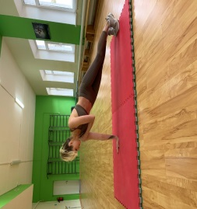  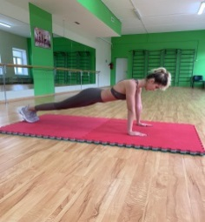  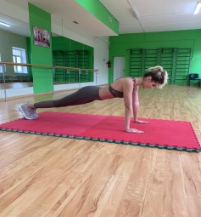  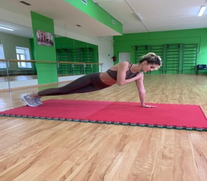
16 | Упор присев, упор лежа  И.п. – ноги врозь, руки вдоль туловища.  1 – упор присев;  2 – упор лежа.  Мышечная работа. При прыжке назад прорабатываются передний пучок дельтовидной мышцы, трехглавая мышца плеча, мышца, выпрямляющая позвоночник, прямая мышца бедра, латеральная широкая мышца бедра, большая ягодичная мышца и двуглавая мышца бедра.  При принятии положения упор лежа прорабатываются передняя зубчатая, трехглавая мышца плеча, дельтовидная мышца, косая мышца живота, прямая мышца живота.  Методические указания. Присесть, поставить руки на пол, прыжком назад принять положение упор лежа. Быстрым движением вернуться в упор присев. |  |  |  | 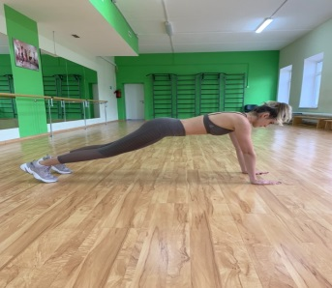  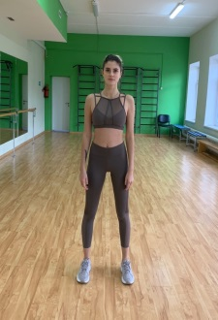  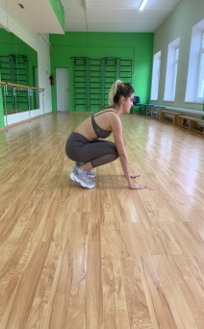
17 | Берпи  И.п. – ноги врозь, руки вдоль туловища.  1 – упор присев;  2 – упор лежа;  3-4 – сгибание и разгибание рук;  5 – упор присев;  6 – и.п., прыжок с хлопком над головой.  Мышечная работа. При переходе из упора присев в упор лежа прорабатываются дельтовидная мышцы, трехглавая мышца, четырехглавая мышца бедра, наружная косая мышца живота, внутренняя косая мышцы живота, прямая мышца бедра, средняя ягодичная мышца, большая ягодичная мышца, латеральная широкая мышца бедра, икроножная мышца, камбаловидная мышца.При сгибании и разгибании рук в положении лежа прорабатываются дельтовидная мышца, трехглавая мышца, наружная косая мышца живота, внутренняя косая мышца живота, прямая мышца живота, прямая мышца бедра, средняя ягодичная мышца, большая ягодичная мышца, латеральная широкая мышца бедра, икроножная мышца, камбаловидная мышца. Как пассивные стабилизаторы выступают широчайшая мышца спины, ромбовидная мышца спины.Из положения лежа в упор присев прорабатываются дельтовидная мышцы, трехглавая мышца, четырехглавая мышца бедра, наружная косая мышца живота, внутренняя косая мышцы живота, прямая мышца бедра, средняя ягодичная мышца, большая ягодичная мышца, латеральная широкая мышца бедра, икроножная мышца, камбаловидная мышца.  При прыжке в исходное положение и упора присев прорабатываются камбаловидная мышца, икроножная мышца, полуперепончатая мышца, большая ягодичная, малая ягодичная.  Методические указания. Ноги приставляются прыжком в упор сидя без перешагиваний. Во время прыжка ноги перпендикулярно полу (пятки под ягодицами). Счет ведется по хлопку. |  |  |  | 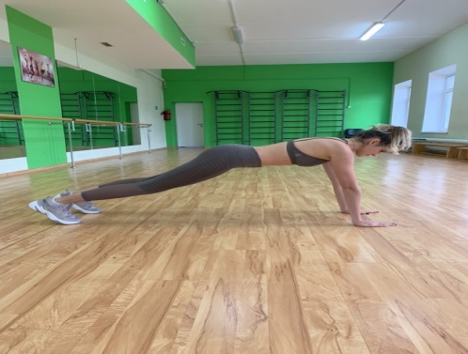  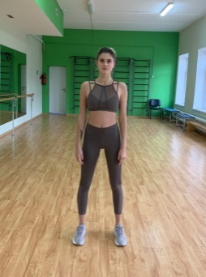  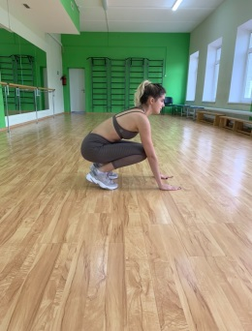  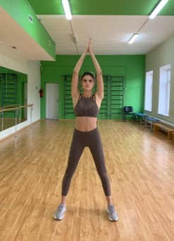
18 | Отжимание с перемещением  И.п. – упор лежа на прямых руках, ноги вместе.  1-2 – сгибание и разгибание рук;  3-4 – переход ногой и рукой поочередно в правую сторону;  5-6 – сгибание и разгибание рук;  7-8 – переход левой ногой и рукой в левую сторону.  Мышечная работа. Прорабатываются трехглавая мышца плеча, двуглавая мышца плеча, плечелучевая мышца, дельтовидная мышца, большая грудная мышца, передние зубчатые мышцы.  После перехода более сильно прорабатывается большая грудная мышца.  Методические указания. Из и.п. переходим в отжимание, затем возвращаемся в и.п. и делаем переход ногой и рукой поочередно в правую/левую сторону с отжимаем от пола. |  |  |  | 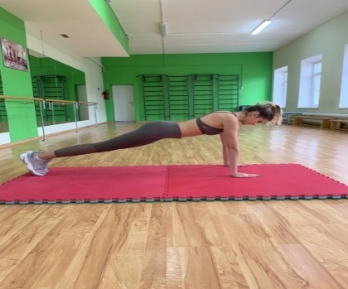  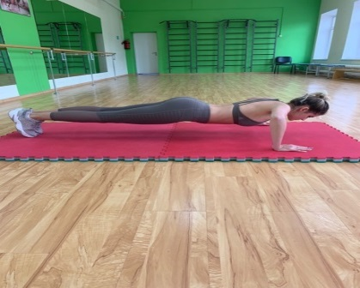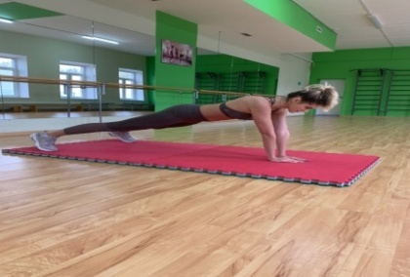
19 | Отжимание с колен  И.п. – упор на колени и кисти.  1-2 - сгибание и разгибание рук из упора  Мышечная работа. При сгибании и разгибании прорабатываются дельтовидные мышцы (передний пучок), трёхглавая мышца плеча, большая грудная мышца, локтевая мышца, подостная мышца, передняя зубчатая мышца, мышцы живота.Также участвуют в работе вращающая манжета плеча, малая круглая мышца, большая круглая мышца, средняя и малая ягодичные мышцы, большая ягодичная мышца, четырехглавая мышца бедра, прямая мышца бедра, латеральная широкая мышца бедра.  Методические указания. При сгибании рук локти направлены в сторону. В пояснице не прогибаться. Тазобедренный сустав не поднимать вверх. |  |  |  | 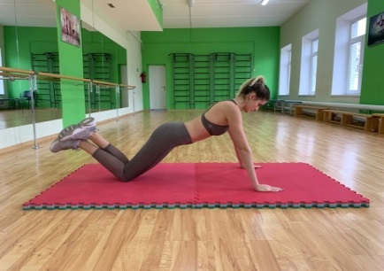  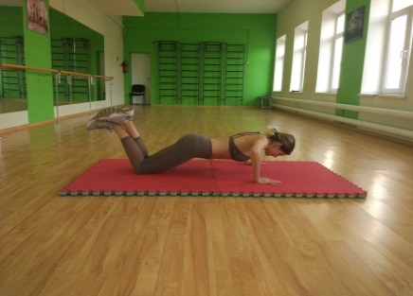
20 | Отжимание  И.п. – упора лежа.  1-2 - сгибание и разгибание рук.  Мышечная работа. При сгибании и разгибании прорабатываются дельтовидные мышцы, большая грудная мышца, трехглавая мышца, подостная, передняя зубчатая, локтевые мышцы. Так же мышцы спины, круглые, широчайшая мышца, квадратная мышца поясницы, ягодичные мышцы, полусухожильная и полуперепончатая мышца бедра.  Методические указания. При сгибании рук локти направлены в сторону. В пояснице не прогибаться. |  |  |  | 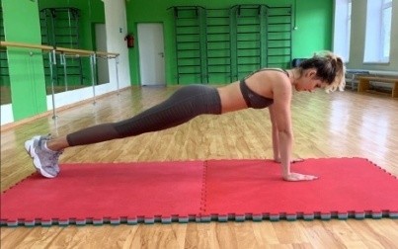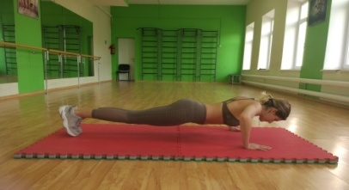
21 | Спина  И.п. – лежа на животе, руки за головой, ноги вместе.  1 – подъем корпуса вверх;  2 – и.п.  Мышечная работа. Квадратная мышца поясницы, мышца, выпрямляющая позвоночник, двуглавая мышцы бедра, полусухожильная мышца бедра, полуперепончатая мышца бедра, икроножная, большая ягодичная.  Методические указания. При выполнении упражнения локти разведены в сторону. |  |  |  | 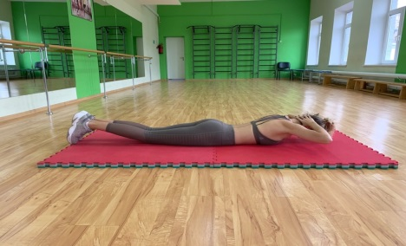  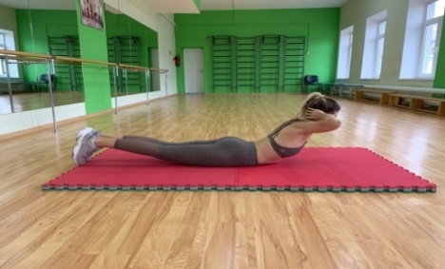
22 | Гиперэкстензия  И.п. - лежа на животе, руки вверх, ноги врозь, носками упереться в коврик.  1 – разведение рук согнутых в локтях;  2 – и.п.  Мышечная работа. Прорабатываются квадратная мышца поясницы, мышца, выпрямляющая позвоночник, большая ягодичная, средняя ягодичная, подвзодшно-реберная мышца спины. Также участвуют в работе трапецевидная мышца, подостная мышца, большая круглая мышца, большая ромбовидная мышца, широчайшая мышца спины, подвздошно-реберная мышца поясницы, остистая мышца.  Методические указания. Разведение рук согнутых в локтях, приподнимая верхний плечевой пояс. Руки двигаются параллельно полу и не касаются его, максимальный прогиб в пояснице, ноги не отрываются от пола. Выдох в верхней части упражнения. |  |  |  | 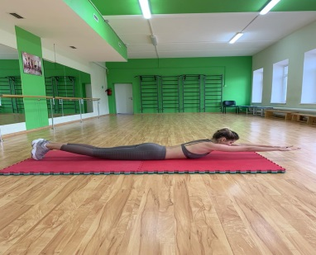  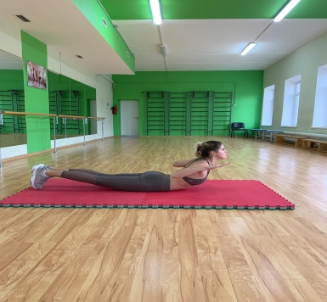
23 | Выпад с подъемом колена  И.п. - стоя, ноги вместе, руки в замке перед собой.  1 – сделать выпад правой ногой назад, ногу согнуть в коленном суставе, руки в замке перед собой;  2 – и.п.  3 – поднять правую ногу, согнутую в коленном суставе вверх, обхватить руками колено;  4 – и.п.  5-8 – то же, но другой ногой.  Мышечная работа. Прорабатываются средняя ягодичная мышца, большая ягодичная мышца, двуглавая мышца бедра, прямая мышца бедра, латеральная широкая мышца бедра, промежуточная широкая мышца бедра, полуперепончатая мышца, полусухожильная мышца.  Методические указания. При выпаде назад, заднюю ногу сгибаем в коленном суставе. Центр тяжести на заднюю ногу, колено направлено вниз. При подъеме колена вверх бедро поднимаем максимально высоко. |  |  |  | 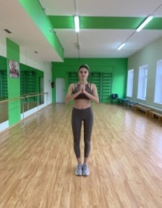  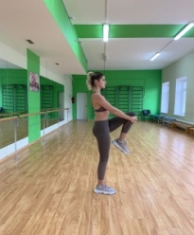  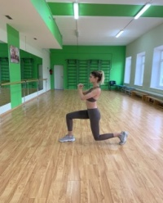  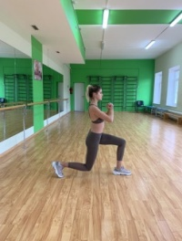  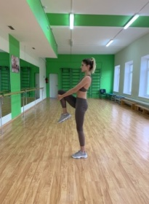
24 | Диагональные выпады  И.п. - стоя, ноги вместе, руки в замке перед собой.  1 – выпад правой ногой назад и наискосок;  2 – и.п.  3-4 – то же, но другой ногой.  Мышечная работа. Работают большая ягодичная мышца бедра, средняя ягодичная мышца бедра, четырехглавая мышца бедра, двуглавая мышца бедра, полусухожильная мышца, полуперепончатая мышца, также участвуют в работе мышцы живота и спины.  Методические указания. Колено передней ноги не выходит за носок, заднюю ногу отводим в сторону за переднюю. Выдох в верхней части упражнения. |  |  |  | 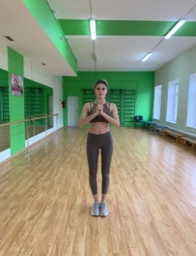  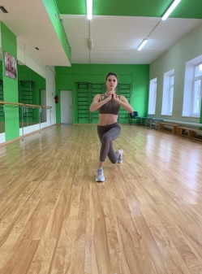  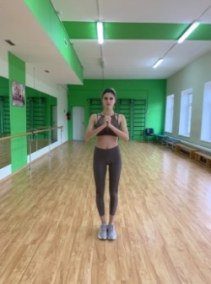  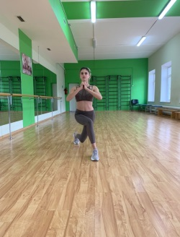
25 | Выпады с шагом назад  И.п. - стоя, ноги вместе, кисти в замке перед собой.  1 – отвести правую ногу назад;  2 –и.п.  3-4 – то же, на другую ногу.  Мышечная работа. Прорабатываются прямая мышца бедра, латеральная широкая мышца бедра, камбаловидная мышца, медиальная широкая мышца бедра, большая ягодичная мышца, а так же за счет выпада именно назад работают двуглавая мышца бедра, икроножная мышца, мышцы живота и мышцы разгибатели позвоночника.  Методические указания. При выпаде назад заднюю ногу согнуть в коленном суставе. Колено передней ноги не выходит за носок. |  |  |  | 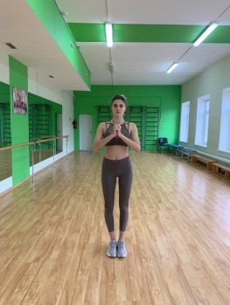  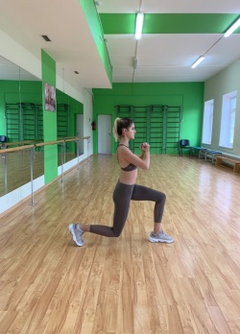  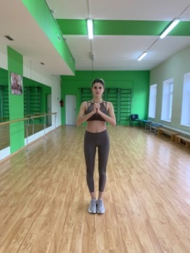  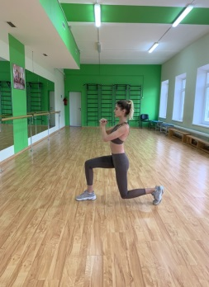
Заключительная часть
1 | И.п. – сидя, ноги прямые.  1 – наклон вперед, руки вперед;  2-7 – пружиним вперед;  8 – и.п.  Мышечная работа. При наклоне вперед и  обхватывании руками пальцев ног прорабатываются мышцы разгибающие позвоночник (остистая, длиннейшая шейная, подвздошно-реберная), широчайшая мышца спины, полуостистая, подостная, надостная и подлопаточная мышцы, дельтовидная, квадратная мышца поясницы, прямая мышца живота, задняя группа мышц бедра (двуглавая, полусухожильная и полуперепончатая), так же икроножная мышца.  Методические указания. При наклоне вперед ноги вместе, руками тянуться вперед, спина прямая, носки на себя, глаза смотрят вперед. |  | 8 раз | 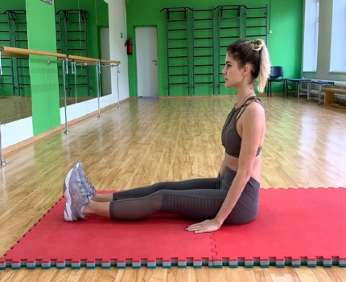  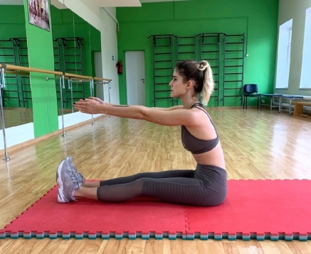
2 | И.п. – то же.  1 – наклон вперед, руками взяться руками пальцы ног.  2-7 – зафиксировать положение;  8 – и.п.  Мышечная работа. При наклоне вперед и  обхватывании руками пальцев ног  прорабатываются мышцы разгибающие  позвоночник (остистая, длиннейшая шейная, подвздошно-реберная), широчайшая мышца спины, полуостистая, подостная, надостная и подлопаточная мышцы, дельтовидная, квадратная мышцапоясницы, прямая мышца живота, задняя группамышц бедра (двуглавая, полусухожильная и полуперепончатая), так же икроножная мышца.  Методические указания. При выполнении упражнения колени не сгибать. Также можно взяться руками за голеностоп. |  | 4 раза | 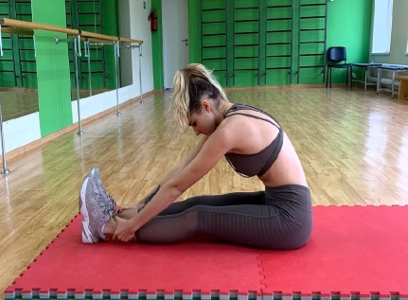
3 | И.п. – сидя, ноги развести максимально в стороны.  1-4 – наклон двумя руками к правой ноге;  5-8 – наклон вперед;  9-12 – наклон к левой ноге;  13-16 – наклон вперед.  Мышечная работа. При наклоне двумя руками кправой ноге прорабатываются наружная косая, прямая мышцы живота, мышцы, разгибающая позвоночник, широчайшая мышца спины, квадратная мышца поясницы, мышцы бедра, длинная приводящая, тонкая, гребенчатая изадняя группа мышц бедра (двуглавая, полусухожильная и полуперепончатая). При наклоне вперед прорабатываются мышцы,разгибающие позвоночник, квадратная мышцапоясницы, мышцы бедра,длинная приводящая,тонкая, гребенчатая и задняя группа мышцбедра (двуглавая, полусухожильная и  полуперепончатая).При наклоне к левой ноге те же мышцы, что ипри наклоне к правой.  Методические указания. Колени не сгибать. |  | 4 раза | 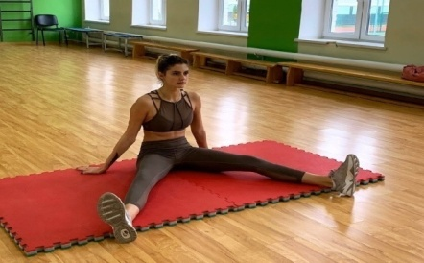  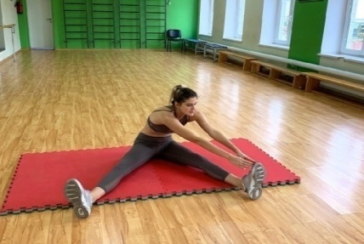  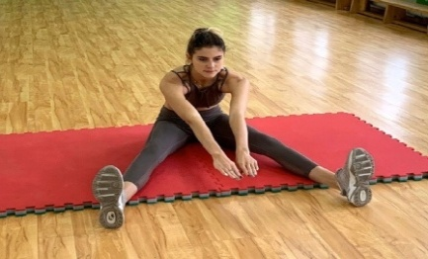  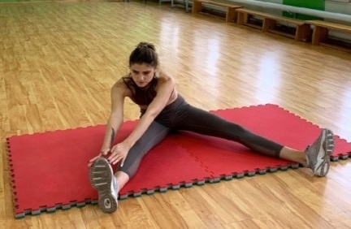
4 | И.п. – сидя, ноги развести максимально в стороны, правой рукой взяться за пальцы ноги, левой рукой накрыть голову.  1-4 – пружинистые наклоны в правую сторону;  5-8 – в левую.  Мышечная работа. при наклонах прорабатываются, мышцы бедра, длинная приводящая, тонкая, гребенчатая, и задняя  группа мышц бедра(двуглавая, полусухожильная и полуперепончатая),наружная косая мышца живота, мышцы,разгибающие позвоночник,широчайшая мышца спины, квадратнаямышца поясницы. При накрытии рукойголовы включаются дельтовидные мышцы,большая круглая,большая и малаяромбовидные мышцы, и трицепс.  Методические указания. Колени не сгибать. |  | 4 раза | 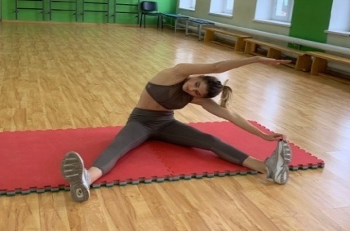  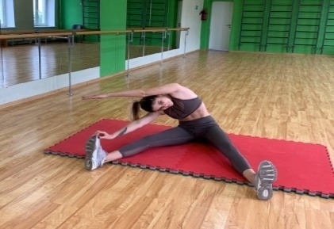
5 | И.п. – сесть на пятки, руки положить на пол вперед.  1-6 – зафиксировать положение.  7 – пройти на руках вперед, прогнуться в пояснице;  8 - и.п.  Мышечная работа. Прорабатываются мышцы спины, мышца, разгибающая позвоночник, ромбовидные, широчайшая мышцы, квадратная мышца поясницы. При прогибе подключаются плечевая мышца, дельтовидная, бицепс, трицепс, большая грудная и мышцы ног.  Методические указания. При выполнении упражнения ягодицами тянутся к пяткам, руками тянуться вперед. |  | 6 раз | 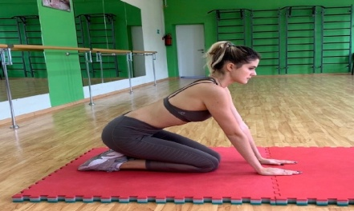  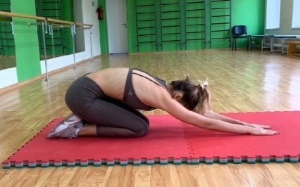  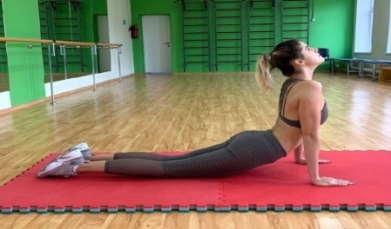
6 | И.п. – сидя, правую ногу согнуть в коленном суставе и упереться правой ступней во внутреннюю поверхность левого бедра, руки положить на пол по обе стороны левой ноги.  1-7 – выполнить наклон к левой ноге как можно ниже;  8 – и.п.  9-16 – то же, к правой ноге.  Мышечная работа. При наклоне к ноге прорабатываются большая приводящая, тонкая, полуперепончатая, полусухожильная и двуглавая мышцы бедра, мышца, разгибающая позвоночник, широчайшая квадратная мышца поясницы.  Методические указания. Выполнять наклон необходимо от тазобедренного сустава. Позвоночник должен сохранять естественный изгиб. |  | по 8 раз на каждую ногу | 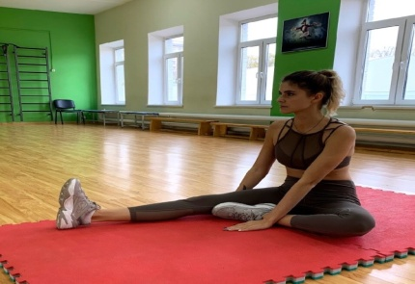  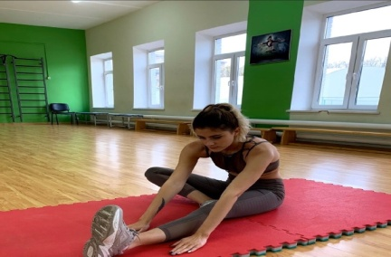  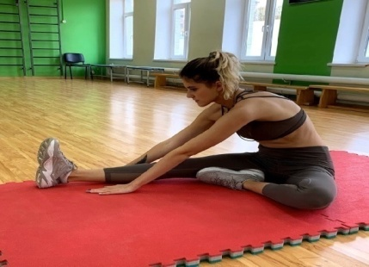
7 | И.п. – сидя, правую ногу согнуть в коленном суставе и упереться правой ступней во внутреннюю поверхность левого бедра, левой рукой взяться за пальцы левой стопы.  1-7 – медленно потянуть ее в направлении колена, наклон корпусом выполнить как можно ниже;  8 – и.п.  9-16 – то же, к правой ноге.  Мышечная работа. При натягивании стопы на себя прорабатываются приводящая, тонкая, полуперепончатая, полусухожильная и двуглавая мышцы бедра, икроножная, камбаловидные мышцы голени. При наклоне корпуса к ноге прорабатываются мышца, выпрямляющая позвоночник, широчайшая мышца спины, наружная косая мышца живота и квадратная мышца поясницы.  Методические указания. Выполнять наклон необходимо от тазобедренного сустава. Позвоночник должен сохранять естественный изгиб. |  | по 8 раз на каждую ногу | 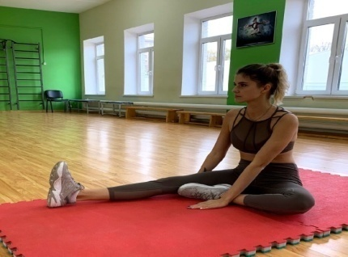  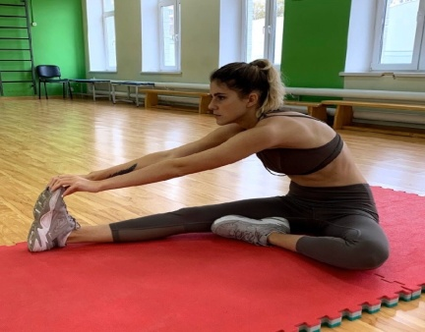
8 | И.п. – сидя, ноги согнуты в коленных суставах, стопы сведены, руками взяться за ступни.  1-7 – наклониться вперед к ступням;  8 – и.п.  Мышечная работа. Согнув ноги в коленных суставах,при сведенных стопах прорабатываются мышцы, внутренней части бедра-приводящие, полуперепончатая,тонкая и гребенчатая. При наклоне корпуса к ступням подключаются мышцы спины, разгибающие позвоночник, квадратная мышца поясницы и прямая мышца живота.  Методические указания. При наклоне вперед к ступням, локти развести так, чтобы они касались ног чуть ниже коленей. С помощью локтей опускать бедра и колени вниз. |  | 8 раз | 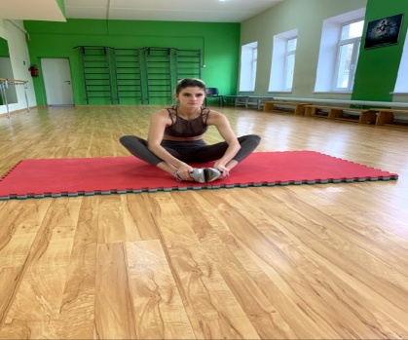  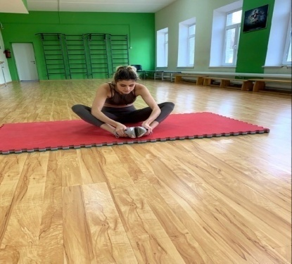
9 | И.п. – стоя, правую ногу положить на стол (или другую опору).  1-8 – наклон к правой ноге, руки положить на правую ногу, опустив голову;  9-16 – то же, к другой ноге.  Мышечная работа. Стоя, положив ногу на опору прорабатываются мышцы бедра, задние–полусухожильная, двуглавая, полуперепончатая, так же внутренней части приводящие, тонкая, гребенчатая и мышцы голени - камбаловидные, икроножные. При наклоне к ноге включаются мышцы спины, разгибающая позвоночник, трапециевидная, широчайшая, квадратная мышца поясницы.  Методические указания. Ноги стараться в коленном суставе не сгибать. |  | по 6 раз на каждую ногу | 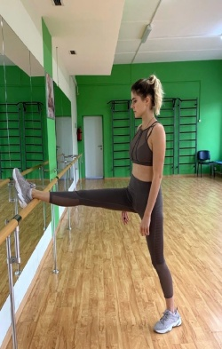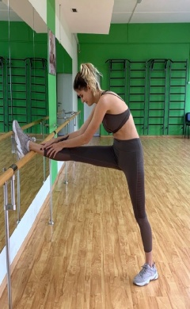
10 | И.п. – то же.  1-8 – наклон к правой ноге, руками взяться за пальцы ног и потянуть к себе;  9-16 – то же, к другой ноге.  Мышечная работа. Прорабатываются мышцы бедра, задние – полусухожильная, двуглавая, полуперепончатая, так же мышцы внутренней части бедра -приводящие, тонкая, гребенчатая и мышцы голени –камбаловидные, икроножные. При наклоне к ноге включаются мышцы спины, разгибающая позвоночник, трапециевидная, широчайшая, квадратная мышца поясницы, и прямая мышца живота.  Методические указания. Ноги стараться в коленном суставе не сгибать. |  | по 6 раз на каждую ногу | 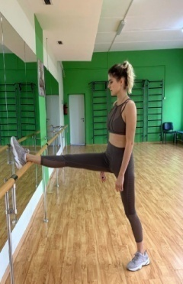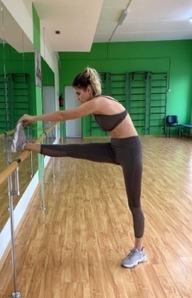
11 | И.п. – стоя, правую ногу положить на стол (или другую опору), повернуть туловище так, чтобы взгляд был направлен перпендикулярно вниз.  1-8 – опустить руки вниз, к носку левой ноги;  9-16 – то же, к другой ноге.  Мышечная работа. Прорабатываются мышцы внутренней части бедра – приводящие, тонкая, гребенчатая, мышцы задней части бедра - полусухожильная, двуглавая, полуперепончатая, мышцы голени – камбаловидные и икроножная. При наклоне вниз мышцы спины -разгибающие позвоночник, квадратная мышца поясницы, широчайшая, трапециевидная. Косые и поперечные мышцы живота. При опускании рук вниз включаются дельтовидные мышцы, малая круглая и подостная.  Методические указания. Постараться не сгибать правую/левую ногу в колене. |  | по 6 раз на каждую ногу | 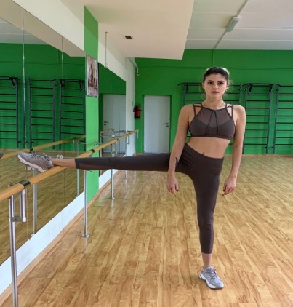  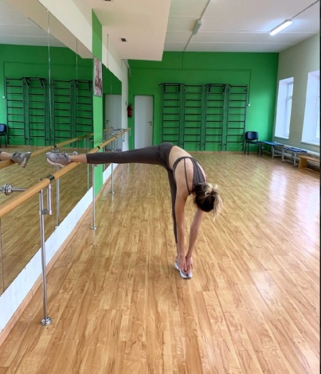
12 | И.п. – ноги вместе, руки вверх.  1-7 – подняться на носки;  8 – и.п.  Мышечная работа. Прорабатываются икроножные, камбаловидные мышцы голени, внутренней части бедра - приводящие, тонкая, гребенчатая, ягодичные мышцы. При поднятии рук вверх включаются дельтовидные мышцы, малая круглая, подостная и трапециевидная и мышца.  Методические указания. При выполнении упражнения тянуться вверх. |  | 4 раза | 